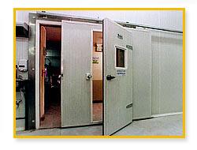
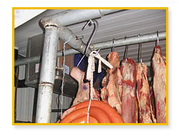
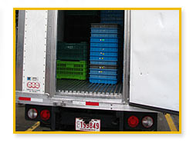
APLICACIONES DE LA REFRIGERACIÓN INDUSTRIAL
Una de las características que distinguen a la refrigeración Industrial es la magnitud de las temperaturas operacionales. Así, temperaturas de hasta 15°C (60°F) definen el límite superior, mientras temperaturas de -60 a -70°C (-76 a -94°F) define el límite inferior.
Si la refrigeración industrial se definiera como la tecnología utilizada en la industria de los alimentos, químicos y de proceso, esta definición incluiría aproximadamente las dos terceras partes de las instalaciones.
Otras de las aplicaciones importantes de la refrigeración ocurren en fábricas o laboratorios con condiciones especiales, principalmente a bajas temperaturas.
La conservación de alimentos es mas prolongada cuanto mas baja es la temperatura de almacenamiento. La conservación de todas las carnes, de los productos vitícolas, de las frutas y de los vegetales se extienden por medio de bajas temperaturas. Muchos alimentos se almacenan sin congelar y muy raramente se les congela, algunos son bananos, manzanas, tomates, lechugas, repollos, papas, las cebollas, etc.
Luego de la cosecha, las frutas y vegetales se encuentran atemperatura ambiente, y para enfriarlos seria necesario colocarlos en una cámara refrigerada. Para algunos productos este tipo de enfriamiento resulta muy lento. Se emplea en esos casos un proceso de “Pre- enfriamiento”.
La industria de alimentos congelados tiene sus origines en desde 1912 cuando se observo que la calidad del pescado congelado a muy bajas temperaturas se conserva por largo tiempo.
La era moderna se inauguró con el descubrimiento del congelamiento rápido, es decir en horas en vez de días, lo cual atenuó o elimino la formación de microscópicos cristales de hielo en el interior de los productos. Hoy en día la refrigeración industrial tiene un volumen anual de ventas de 8 mil millones de Dólares, con más de 1500 productos diferentes.
Métodos corrientes de congelación incluye túneles de congelación, en los que una corriente de aire circulando a alta velocidad congela las cajas de alimentos, congelación por aplicación directa del hielo (alimentos a veces en cajas, se congelan entre placas refrigeradas), congelación por inmersión (el producto es sumergido en soluciones a bajas temperaturas) y congelación criogénica en las que el dióxido de carbono o nitrógeno liquido se rocía directamente sobre los productos en la cámara frigorífica.
Otro objetivo de la refrigeración es producir un cambio en las características en la estructura química de los alimentos, tal como en la elaboración del queso, las bebidas como cerveza, vino y jugos cítricos.
El acondicionamiento de aire industrial es otra aplicación de la refrigeración que a diferencia al acondicionamiento de aire en edificios de oficinas o residenciales, se efectúa para lograr condiciones adecuadas para procesos de manufactura o salas de proceso. El aire acondicionado industrial difiere principalmente en el estado del aire suministrado, definido por el nivel de temperatura, humedad precisamente controlada, filtrado más estricto y remoción previa de contaminantes..

http://www.beirute.com/refrigeracion_industrial.html

